**Letícia França Nery 3C Turma – B**

**Professor Anderson Vannin**

**Segurança da informação**

1. Qual a importância da informação para a sociedade?

A Informação tem grande influência na cultura, religião, economia, politica entre outros, que são necessários para nossa relação humana com objetivo em facilitar a qualidade de vida e segurança.

1. Conceitue informação.

Informação é conhecimento, pode ser especifico ou abranger diversos conhecimentos de áreas especificas e por meio delas tomamos decisões e resolvemos problemas.

1. Elabore um conceito de segurança da Informação

Proteção ao um conjunto de informações.

1. Identifique os objetivos de um departamento de segurança da informação em uma empresa.

Preservar o valor que possuem para um indivíduo ou uma organização.

1. Quais os princípios da segurança da informação? Defina-os.

- Confidencialidade

 Preservar o sigilo dos dados.

- Integridade

 Dados protegidos, manter registros sobre as fontesdos dados coletados.

- Disponibilidade

Os dados devem ser acessíveis ao usuário.

**6-**

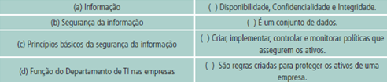

R: C)

A)

D)

B)